- Features cho Tracking
- Color
Sử dụng color correlogram và color histogram để mô tả thuộc tính color cho mỗi object
- Texture ( Cấu trúc )
Sử dụng Local Binary Pattern (LBP) để mô tả cho mỗi object
- Motion
Ta có công thức tính độ smooth của hướng và tốc độ cho mỗi object $i$
$$S_{i,t}=w\left( \frac{v_{i,t-1} ∘ v_{i,t}}{\left|v_{i,t-1}\right|\left|v_{i,t}\right|} \right)+\left(1-w\right)\left(\frac{2\sqrt{\left|v_{i,t-1}\right|\left|v_{i,t}\right|}}{\left|v_{i,t-1}\right|+\left|v_{i,t}\right|}\right)$$
$S_{i,t}$ là độ smooth của track $i$ giữa 2 frame t và t-1
$v$ là difference vector giữa 2 điểm
$w$ là trọng số
_ Trong công thức này ta tận dụng được vị trí và quỹ đạo di chuyển của object
_ Nếu có $m$ điểm được trích ra từ $n$ frames thì độ smooth tổng được định nghĩa là:
$$T_{s}=\sum_{i=1}^{m}{\sum_{t=2}^{n-1}{S_{i,t}}}$$

- Tracker
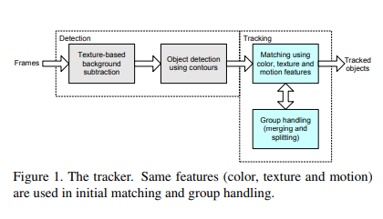
Phần tracker gồm 2 phần chính:
- Background subtraction (Detection): Có thể sử dụng LBP để tận dụng tái sử dụng trong việc trích xuất đặc trưng texture của object
- Tracking: phần tracking sẽ được thực hiện bằng việc match những đặc trưng được trích xuất từ phần foreground được phát hiện thông qua background subtraction.
Sẽ có 5 đặc trưng được sử dụng để match: RGB color histogram, correlogram, LBP, khoảng cách hình học (geometric distance) và độ mượt (smoothness).

Việc tracking được thực hiện như sau:
Đặt:
$T\left(t\right)=\{T_{1}\left(t\right), T_{2}\left(t\right), …, T_{N}(t)\}$ là tập hợp những track được phát hiện tại thời gian t
$M\left(t\right)=\{M_{1}\left(t\right), M_{2}\left(t\right), …M_{5}(t)\}$ là 5 đặc trưng của vùng foreground trong thời gian t
Xây dựng một ma trận khoảng cách $D_{t}$ giữa các tracks $T\left(t\right)$ và các mỗi đặc trưng trong $M\left(t\right)$ ( mỗi hàng sẽ tương ứng với các track, mỗi cột sẽ tương ứng với các đặc trưng ). Ta sẽ dùng khoảng cách Euclid
$$D_{t}\left(i,j\right)=∥T_{i}\left(t\right)- M_{j}\left(t\right)∥$$
Với $i=1,…, N$ và $j=1,…, 5$
Một ma trận đối chiếu $C_{t}$ được xây dựng quyết định sự tương ứng giữa các đặc trưng và các track
- Đầu tiên, đặt tất cả thành phần trong ma trận bằng 0
- Tìm vị trí của những thành phần nhỏ nhất trong mỗi hàng $α=\{α_{1},…,α_{N}\}$ và mỗi cột $β=\{β_{1},…,β_{5}\}$ của ma trận $D_{t}$. Ta có:
$$\left\{\begin{aligned}D_{t}\left(i,α_{i}\right)=\min\left(D_{t}\left(i,j\right)\right) j=1,…,5 \\ D_{t}\left(β_{j},j\right)=\min\left(D_{t}\left(i,j\right)\right) i=1,…,N\end{aligned}\right.$$
- Cuối cùng, tính những giá trị tương ứng trong ma trận $C_{t}$
$$C_{t}\left(i,α_{i}\right)= C_{t}\left(i,α_{i}\right)+1, i=1,…,N$$
$$C_{t}\left(β_{j},j\right)= C_{t}\left(β_{j},j\right)+1, j=1,…,5$$

Các thành phần trong ma trận $C_{t}$ chỉ nhận 3 giá trị: 0, 1 và 2.
0: không có sự tương ứng nào xảy ra
1: chỉ có một sự tương ứng xảy ra
2: cả track và đặc trưng đều tương ứng với nhau
Nếu một thành phần trong $C_{t}$ bằng 2, thì đặc trưng đó sẽ được ấn định cho track đó sau đó thành phần có cùng chỉ số dòng và cột trong ma trận $D_{t}$ sẽ được cập nhật thành vô cực.
Sau đó, một ma trận $C_{t}$ mới sẽ được xây dựng dựa trên ma trận $D_{t}$ mới cập nhật
Quá trình sẽ được lặp đến khi không có thành phần của $C_{t}$ bằng 2
Cuối cùng các tracks và đặc trưng sẽ được phân loại thành: non-matched track, non-matched measure, matched track and measure.

Merging và Splitting Detection
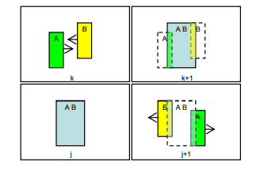
Merging xảy ra khi một non-matched track trùng lặp (overlapped) với một đặc trưng (measure)
Splitting xảy ra khi một non-matched measure trùng lặp với một track
Thay vì sử dụng bounding boxes, ta sẽ bao quanh các boxes này một đường tròn có bán kính là một nửa đường chéo của box
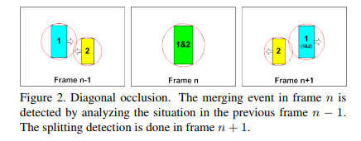

Nếu 2 đường tròn đè lên nhau ở frame thứ n-1 thì việc 2 đối tượng chồng lên nhau ở frame thứ n là có thể xảy ra
Nếu occlusion là true ở frame thứ n+1 và the closest occluding object is a group object thì có thể là 2 vật tách ra

